第4单元过关检测卷
一、填一填。(每空1分，共27分)
1．45÷9＝( )读作：( )，用口诀( )来计算。
2．被除数和除数都是8，商是( )。
3．计算32÷4＝( )和32÷8＝( )，都用口诀( )。
4．除数是3，商是9，被除数是( )。
5．一个星期有7天，49天是( )个星期。
6．写出4道商是6的除法算式：( )、( )、( )、( )。
7．根据6×7＝42写两道除法算式是( )和( )。
8．在里填上适当的运算符号。
87＝15 69＝54 364＝9 284＝24
79＝63 455＝40 729＝8 39＝27
9．里分别填几？
÷8＝5 35÷＝7 14÷＝7 ÷2＝9
二、我是小法官。(对的画“√”，错的画“×”)(每题1分，共5分)
1．每句乘法口诀都可以写两道除法算式。 ( )
2．从63里连续减去7个9，结果是0。 ( )
3．商是1时被除数和除数相等。 ( )
4．36÷9＝4只能表示36里面有4个9。 ( )
5．把56个苹果分给8个小朋友，每人分7个。 ( )
三、选一选。(每题1分，共5分)
1．得数是5的除法算式是( )。
A．24－19 B．5×1 C．10÷2
2．面包店有18个面包，可以按( )个一袋，正好装完。
A．6 B．8 C．7
3．与48÷6＝8用同一句口诀计算的除法算式是( )。
A．6×8＝48 B．24＋24＝48 C．48÷8＝6
4．下列算式中，商最小的是( )。
A．36÷4 B．9÷9 C．56÷7

5． 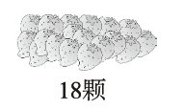
每次取3颗，连续( )次取完。
A．6 B．7 C．9
四、我会算。(28分)
1．直接写得数。(每题1分，共12分)
42÷7＝ 30÷6＝ 8×9＝
64÷8＝ 56－19＝ 64＋28＝
36＋24＝ 5×8＝ 21÷3＝
60－34＝ 2×7＝ 35＋29＝
2．填表。(每空1分，共5分)
被除数 | 27 | 49 | 63 | 72
除数 | 3 |  | 9 |  | 8
商 |  | 7 |  | 8 | 4
3．将下列算式按得数从小到大排列。(每空1分，共5分)
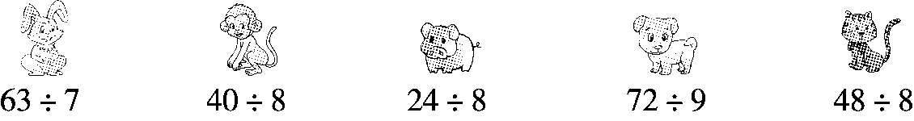
( )<( )<( )<( )<( )
4．( )里最大能填几？(每空1分，共6分)
7×( )＜64 ( )×4＜25 ( )×7＜60
8×( )＜41 30＞( )×7 ( )×9＜80
五、解决问题。(1题9分，3题16分，其余每题5分，共35分)
1．游乐场。
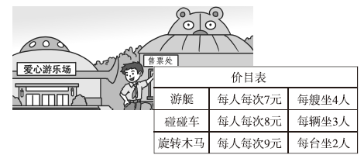
(1) 如果二(2)班有32人去游乐场，要坐几艘游艇？

(2) 有一名同学想坐6次碰碰车，要多少钱？

(3) 你还能提出其他用乘法或除法解决的问题吗？并解答。

2．东东和爸爸、妈妈、妹妹一起去看电影，每张票多少元？


3．购物。
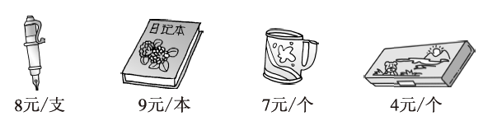
(1) 文文买了上面的一种物品刚好花45元，她买的是哪种物品？买了多少？

(2) 乐乐有56元钱，可以买几支钢笔？

(3) 茶杯国庆促销，一次买5个30元，每个便宜多少钱？

(4) 你还能提出其他用乘法或除法解决的问题吗？并解答。

4．一道除法题，除数是9，芳芳把被除数的十位数字和个位数字颠倒了，结果是5，正确的商是几？

答案
一、1．5 45除以9等于5 五九四十五
2．1 3.8 4 四八三十二 4．27 5．7
6．12÷2＝6 18÷3＝6 24÷4＝6 30÷5＝6 (答案不唯一)
7．42÷6＝7 42÷7＝6 8．＋ × ÷ － × － ÷ ×
9．40 5 2 18
二、1．× 2．√ 3．√ 4．× 5．×
三、1．C 2．A 3．C 4．B 5．A
四、1．6 5 72 8 37 92 60 40 7 26 14 64
2．9 7 7 9 32
3．24÷8＜40÷8＜48÷8＜72÷9＜63÷7
4．9 6 8 5 4 8
五、1．(1) 32÷4＝8(艘) (2) 6×8＝48(元)
(3) (答案不唯一) 12人要坐几台旋转木马？ 12÷2＝6(台)
2．36÷4＝9(元)
3．(1) 45÷9＝5(本)买的是日记本，买了5本。 (2) 56÷8＝7(支)
(3) 30÷5＝6(元) 7－6＝1(元)
(4) (答案不唯一)
买8个文具盒多少钱？ 8×4＝32(元)
4．9×5＝45 54÷9＝6

